湖州市人力资源从业人员
培训班

培
训
通
知

2019·5 湖州

关于组织参加湖州市人力资源服务
从业人员培训班的通知

各有关单位：
为贯彻落实《人力资源市场暂行条例》（国务院令第700号）和《浙江省人力资源和社会保障厅关于做好人力资源服务行政许可及备案有关工作的通知》（浙人社发〔2019〕7号），湖州市人力资源服务行业协会现开展湖州市人力资源从业人员培训。
浙人社发〔2019〕7号文件部分摘要内容如下：
五、人力资源服务行政许可和备案的操作要求
（一）申请人力资源服务许可的，应具备以下条件：
1．有开展业务必备的固定场所、办公设施和一定数额的开办资金；
2．有3名以上具备相应职业资格的专职工作人员。
具备相应职业资格是指：取得人力资源相关职业资格证书、人力资源相关专业毕业证书、参加人力资源市场主管部门和设区市以上人力资源服务协会组织的从业人员培训并取得培训合格证等情况，皆视同为满足该条件。
兹定于2019年6月15日、22日，9:00-12:00,14:00-17:00，在湖州人力资源产业园举办人力资源服务从业人员培训班。现就有关事宜通知如下:
一、培训对象
（一）县级以上各级政府人力资源社会保障部门所属人力资源服务机构（人才服务机构、人力资源市场、职业介绍机构）的从业人员；
（二）经批准成立的各类人力资源服务机构的从业人员；
（三）拟成立的人力资源服务机构中人力资源服务从业人员；
（四）自愿从事人力资源服务的人员（原则上应具有大专以上学历）。
二、培训内容及师资安排
培训内容：
劳动合同法重点条款解析及案例分享
工伤、失业、医疗、生育知识培训
员工个税缴纳计算、四金申报实操培训
职业素养、培训
绩效考核、薪酬
招聘、猎头业务
培训收益：
1、了解并学习人力资源服务行业相关政策信息。
2、提高从业人员基础知识与技能水平。
3、了解并学习人力资源服务行业相关法律法规。
4、取得湖州市人力资源从业人员培训合格证。
三、培训时间和地点
培训时间：2019年6月15日9:00-12:00，14:00-17:00
6月22日9:00-12:00，14:00-17:00
培训地点：湖州人力资源服务产业园（吴兴区区府路1188号EBD总部自由港H幢4楼）
四、报名时间及方法
报名截止日期为2019年6月10日下午17点。请报名参训人员填写人力资源服务从业人员培训班报名表（见附件）。
（报名时请提供身份证及复印件、最高学历证复印件、单位工作证明和一寸免冠照片两张）。
五、证书发放
培训期满考试合格的，由湖州市人力资源服务行业协会统一颁发《湖州人力资源服务培训合格证书》。

六、培训费用
培训报名：提交报名表后请尽快缴纳培训费用，以便于工作人员及时开通培训账号。
培训费用：188元/人 （湖州市人力资源服务行业协会成员单位人员半价）
打款账户：33050164935500000070
湖州市人力资源服务行业协会
中国建设银行股份有限公司湖州市民中心支行
报名联系人：钱芳琳
联系电话：13764018505
电子邮箱：qianfl@ego.cn

湖州市人力资源服务行业协会
2019年5月20日

湖州市人力资源服务从业人员培训班报名表
工作单位（盖章）： 2019年 月 日
序号 | 姓名 | 性别 | 工作单位 | 身份证号码 | 学历 | 联系电话 | 是否  用餐
1
2
3
4
5
6
（请严格按报名表填写后发给相关市人社部门）
湖州人力资源服务产业园位置图

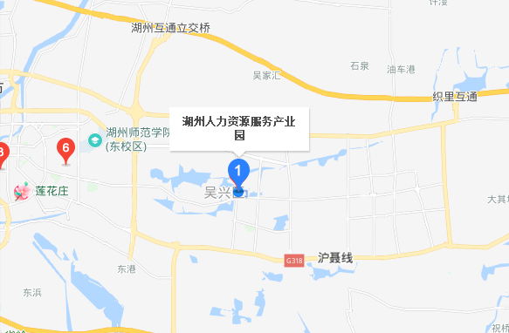
地址：湖州市吴兴区区府路1188号EBD总部自由港H幢4楼
联系人：钱芳琳 13764018505

